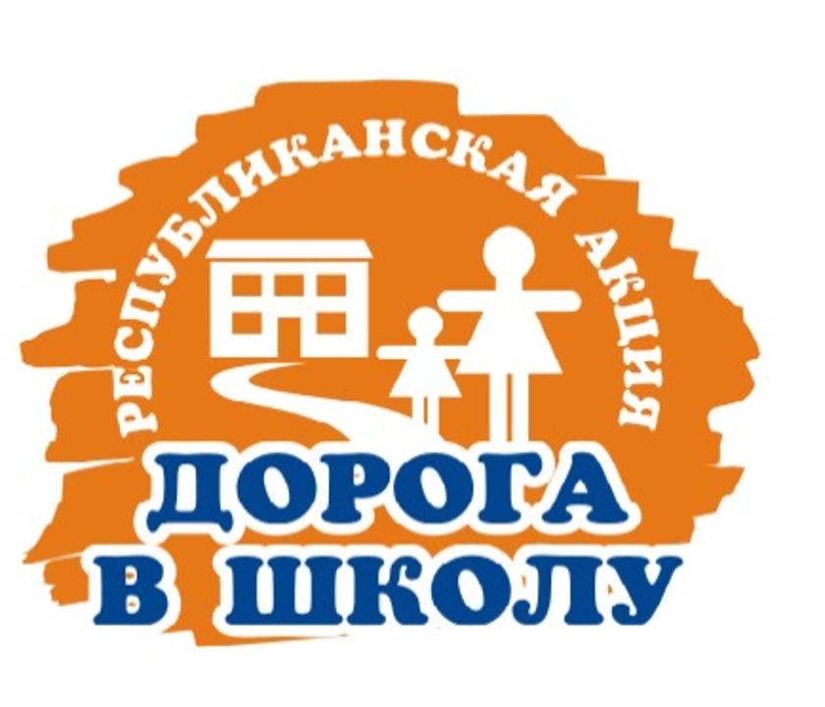 **Республиканская акция «Дорога в школу»**

**в 2023 году**

В Северо-Казахстанской области 1 августа 2023 года стартует ежегодная республиканская акция «Дорога в школу».

 Цель акции – оказание социальной помощи детям из малообеспеченных, многодетных, неблагополучных семей, детям-сиротам, детям, оставшимся без попечения родителей, предупреждение неявки детей в школу по социальным причинам.

В текущем году благотворительной акции уделяется особое внимание и в этом году акция проводится под девизом «Твори добро».

Каждый гражданин Республики Казахстан может проявить гражданскую активность в оказании посильной адресной помощи в подготовке в школу детей из социально-уязвимых слоёв населения, внимание и настоящую заботу каждому ребёнку, чтобы его дорога в школу была радостной.

Старт Акции планируется с 1 августа 2023 года, завершение – 30 сентября 20223 года.

Подготовить ребенка к школе, купить все необходимое — дело весьма затратное. Особенно тяжело приходится семьям, где воспитываются сразу несколько детей, а также семьям, оказавшимся в сложной жизненной ситуации. Каждый из нас может проявить гражданскую активность в оказании посильной адресной помощи в подготовке в школу детей из социально-уязвимых слоёв населения и оказать помощь.

Желающие оказать помощь детям в подготовке к школе могут обратиться непосредственно в Отдел образования района Шал акына или по телефону 87153421654, а также по месту жительства в организацию образования.